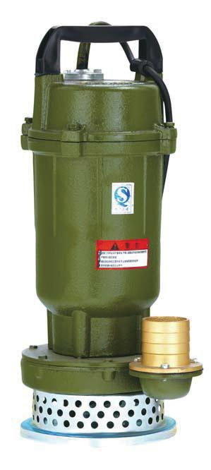
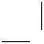
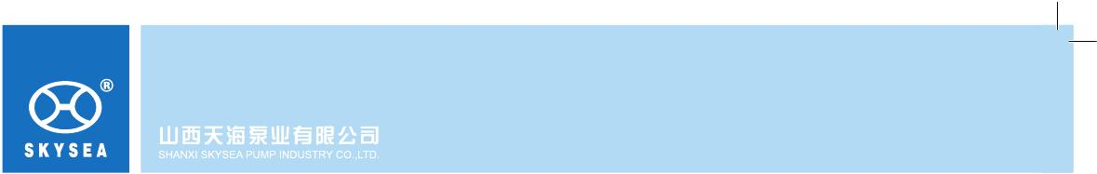

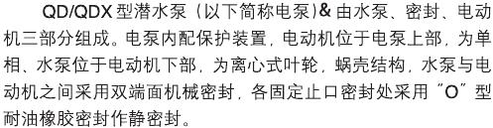
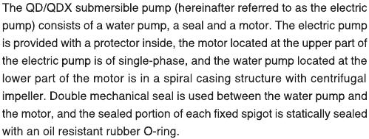


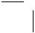


140



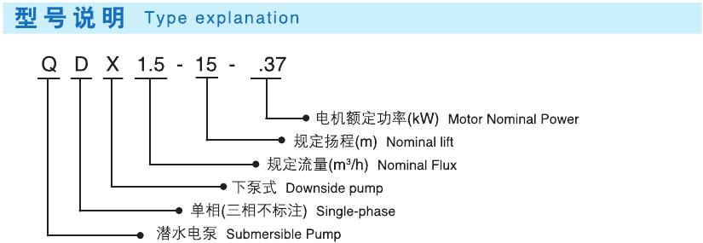
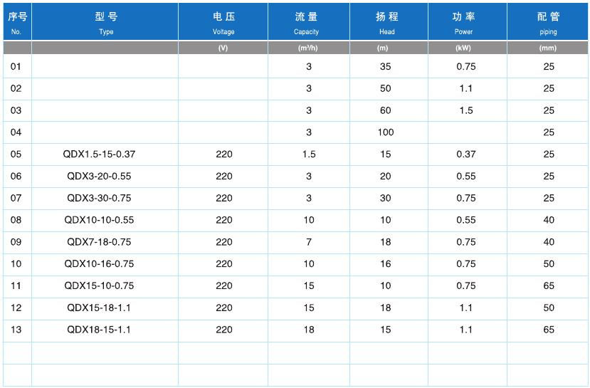

0

Q(D)3-35-0.75
Q(D)3-50-1.1
Q(D)3-60-1.5
QY3-100-3
220/380
220/380
220/380
380

3

14
15
QDS3-20-0.55
QDS3-25-0.75
220
220
3
3
20
25
0.55
0.75
25
25

www.skyse a.com.c n
141

